Задание B4 (№ 27949)  Найдите радиус R окружности, описанной около треугольника ABC, если стороны квадратных клеток равны 1. В ответе укажите $R\sqrt{3,2}$. | 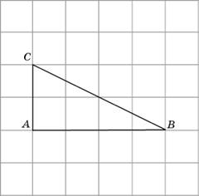
Задание B4 (№ 27950)  Найдите радиус окружности, описанной около правильного треугольника ABC, считая стороны квадратных клеток равными 5. | 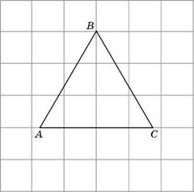
Задание B4 (№ 27951)  Найдите радиус окружности, вписанной в треугольник ABC, считая стороны квадратных клеток равными 5. | 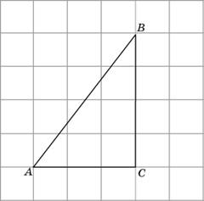
Задание B4 (№ 27952)  Найдите радиус r окружности, вписанной в четырехугольник ABCD. В ответе укажите $r\sqrt{3,6}$. | 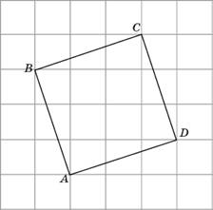

Задание B4 (№ 77152)
Основания равнобедренной трапеции равны 6 и 12. Синус острого угла трапеции равен 0,8. Найдите боковую сторону.
Задание B4 (№ 54705)  Около окружности, радиус которой равен , описан квадрат. Найдите радиус окружности, описанной около этого квадрата. | 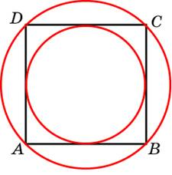
Задание B4 (№ 54747)  Около окружности, радиус которой равен 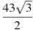, описан правильный шестиугольник. Найдите радиус окружности, описанной около этого шестиугольника. | 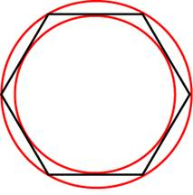
Задание B4 (№ 54453)  В четырехугольник ABCD вписана окружность, , . Найдите периметр четырехугольника. | 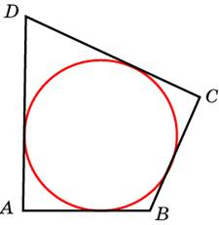
Задание B4 (№ 54501)  Периметр четырехугольника, описанного около окружности, равен 48, две его стороны равны 19 и 25. Найдите большую из оставшихся сторон. | 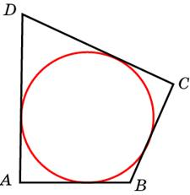

Задание B4 (№ 54559)
В четырехугольник ABCD вписана окружность, , и . Найдите четвертую сторону четырехугольника.

Задание B4 (№ 54601)  Три стороны описанного около окружности четырехугольника относятся (в последовательном порядке) как . Найдите большую сторону этого четырехугольника, если известно, что его периметр равен 48. | 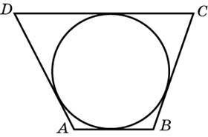
Задание B4 (№ 54647)  К окружности, вписанной в треугольник ABC, проведены три касательные. Периметры отсеченных треугольников равны 8, 23, 78. Найдите периметр данного треугольника. | 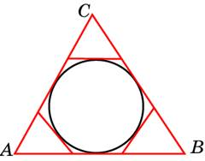
Задание B4 (№ 54245)  Боковые стороны равнобедренного треугольника равны 136, основание равно 128. Найдите радиус вписанной окружности. | 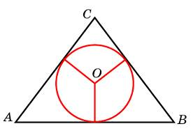
Задание B4 (№ 54273)  Окружность, вписанная в равнобедренный треугольник, делит в точке касания одну из боковых сторон на два отрезка, длины которых равны 10 и 1, считая от вершины, противолежащей основанию. Найдите периметр треугольника. | 